TISKOVÁ ZPRÁVA
Českým firmám chybí lidé do výroby, řemeslníci, ale i manažeři a specialisté ve vědě a výzkumu
Praha, 12. prosince 2025 – Nedostatek zaměstnanců zůstává jednou z nejvýznamnějších bariér rozvoje českých podniků. Aktuální šetření Hospodářské komory Komorový barometr potvrzuje, že firmy nejčastěji postrádají pracovníky pro výrobu, odborné technické profese, pracovníky služeb, ale také manažery a další řemeslníky. Nedostatek se navíc netýká jen několika úzkých profesí, ale projevuje se plošně napříč širokou škálou oborů.
Šetření o chybějících profesích, které uskutečnil analytický tým Hospodářské komory mezi 450 firmami napříč regiony a odvětvími, navazuje mimo jiné na zjištění předchozího Komorového barometru, v němž 51,1 % firem označilo nedostatek kvalifikované pracovní síly za jednu z největších překážek rozvoje svého podnikání.
„Česko má jednu z nejnižších měr nezaměstnanosti v evropském srovnání. Ačkoli je tento fakt někdy prezentován jako důkaz dobrého stavu ekonomiky a sociální stability, jde především o symptom zásadních strukturálních překážek tuzemské ekonomiky. A šetření mezi firmami to potvrzuje. Nedostatek kvalifikovaných pracovníků není omezen pouze na úzký okruh profesí a není jen problémem vybraných lokalit, ale je plošný napříč celou ekonomikou,“ uvedl prezident HK ČR Zdeněk Zajíček.
Data Hospodářské komory potvrzují, že na vrcholu poptávky po zaměstnancích jsou shodně pracovníci v oboru elektroniky a elektrotechniky a montážní dělníci. Každá z těchto skupin profesí chybí 22 % firem. Těsně za nimi následují kovodělníci a strojírenské profese a pracovníci ve službách a prodeji (21,1 %). Jde o základní profese, na nichž stojí český průmysl.
Poptávka po řemeslnících a kvalifikovaných pracovnících na stavbách je dlouhodobě jednou z nejvýraznějších slabin českého trhu práce. V souhrnu všech odvětví uvádí 17,6 % firem, které označily nedostatek pracovníků jako překážku podnikání, že jim aktuálně chybí řemeslníci a kvalifikovaní pracovníci na stavbách. Po této skupině profesí existuje tedy významná poptávka napříč celou ekonomikou.
Ve stavebnictví je však situace mimořádně vyhrocená. Podle šetření hlásí nedostatek právě těchto klíčových profesí 57,9 % stavebních firem, což je jednoznačně nejvyšší hodnota mezi sledovanými odvětvími. „Stavebnictví je dlouhodobě svázané zdlouhavými povolovacími řízeními a přebujelou administrativou. Nedostatek lidí je dalším střípkem do mixu překážek, s nimiž se sektor potýká, a které prohlubují problémy s dostupností bydlení,“ říká analytik HK ČR Roman Renda.
Podobně vypjatá je v případě některých profesí i situace ve zpracovatelském průmyslu. Kovodělníci a strojírenští pracovníci chybějí 48 % firem, montážní profese a obsluha strojů téměř 40 % firem. Ve službách pak firmy nejčastěji hledají pracovníky v přímém kontaktu se zákazníky.
Graf: Pracovníci, kteří firmám aktuálně nejvíce chybí
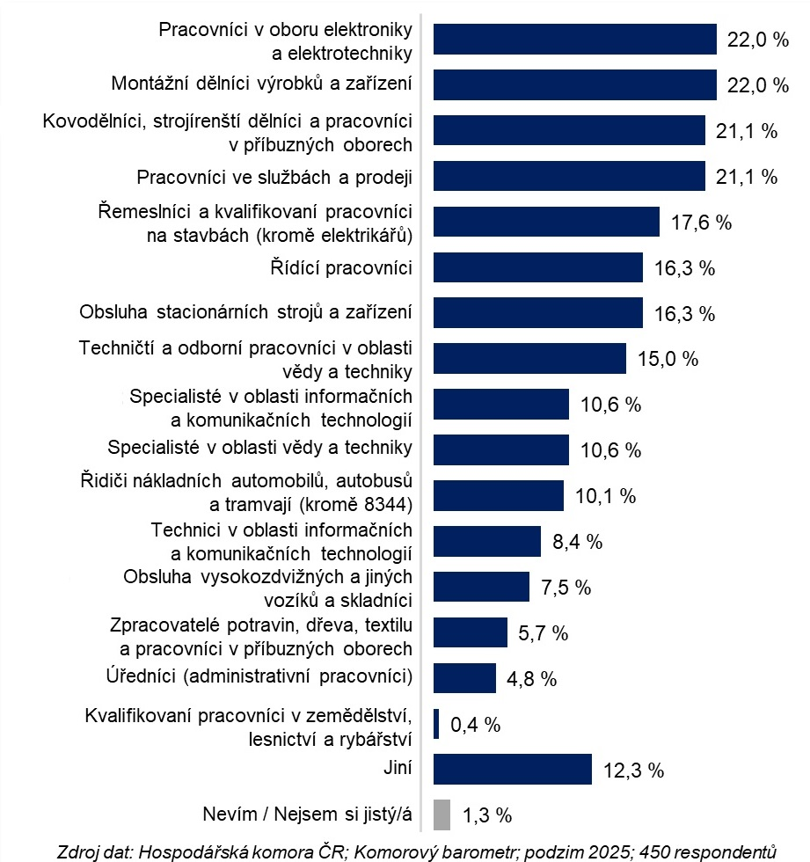Pozn. Na otázku odpovídaly pouze firmy, které označily nedostatek kvalifikovaných pracovníků jako překážku pro rozvoj podnikání. Otázka umožňovala zvolit více odpovědí, proto součet procent v grafu není roven 100.
Z výsledků Barometru je zřejmá také poptávka po profesích z oblasti výzkumu, vývoje a inovací. Technici a odborní pracovníci v oblasti vědy a techniky chybějí 15 % firem, více než 10 % podniků postrádá i specialisty ve vědě a technice. Poptávka po nich je dnes srovnatelná s IT specialisty (10,6 %). Šestou nejvíce nedostatkovou kategorií napříč obory jsou pak řídící pracovníci, s jejichž nedostatkem se potýká více než 16 % respondentů.
„Částečným řešením nedostatku některých profesí mohou být změny ve vzdělávání, které komora dlouhodobě prosazuje a které se promítly do připravované hospodářské strategie vlády. Musíme ale zároveň modernizovat naší pracovně právní legislativu, aby byla mnohem pružnější a reagovala na změnu pracovních preferencí nové generace, která požaduje především flexibilitu a možnost pracovat kdy, kde a pro koho chce. Třetí částí reformy pracovního trhu musí být také výrazné zrychlení pracovních povolení pro zahraniční pracovníky, kteří dnes místo Česka míří do zemí, kde povolení získají několikanásobně rychleji,“ shrnuje tři základní podmínky zlepšení situace na trhu práce viceprezident Hospodářské komory ČR Tomáš Prouza.
„Některé firmy si teprve nyní začínají uvědomovat, že v dnešní situaci potřebují zaměstnance víc, než zaměstnanci potřebují je. Každý rok nám z trhu odchází více lidí do důchodu, než kolik absolventů přichází, a tento rozdíl se bude dále prohlubovat,“ upozorňuje předsedkyně Sekce zaměstnanosti a trhu práce Hospodářské komory ČR Jaroslava Rezlerová.
Jan Sotona, tiskový mluvčí Hospodářské komory ČR
sotona@komora.cz | 777 723 593

